**Taller Bases de datos**

***Graficas de Bases de Datos***

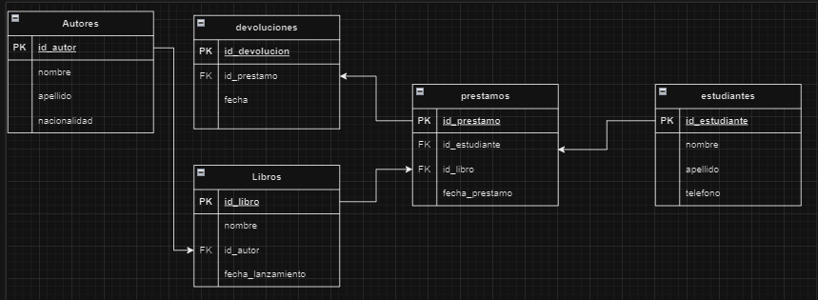

***Inserción de datos en tablas***

***Tabla de estudiantes con 20 registros:***

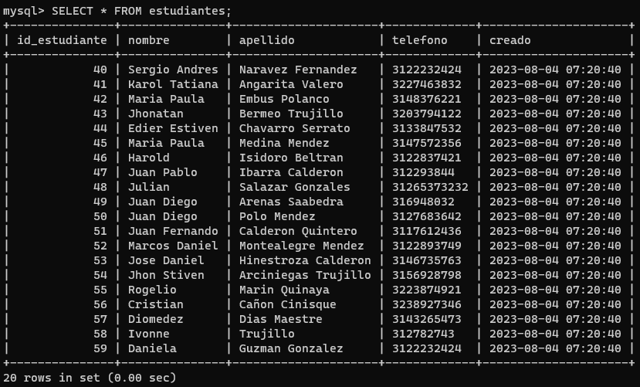

***Tabla de préstamo con 20 registros:***

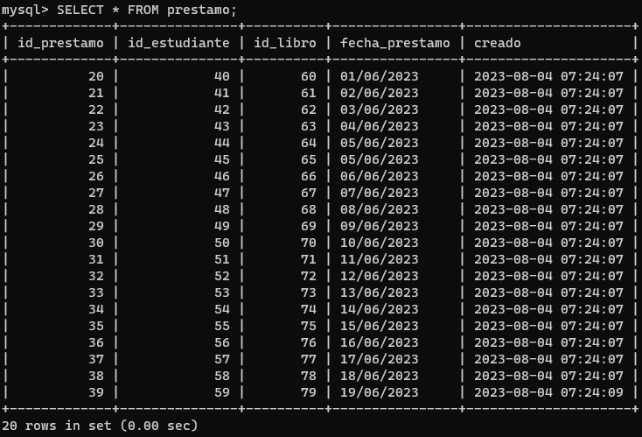

***Tabla de devoluciones con 20 registros:***

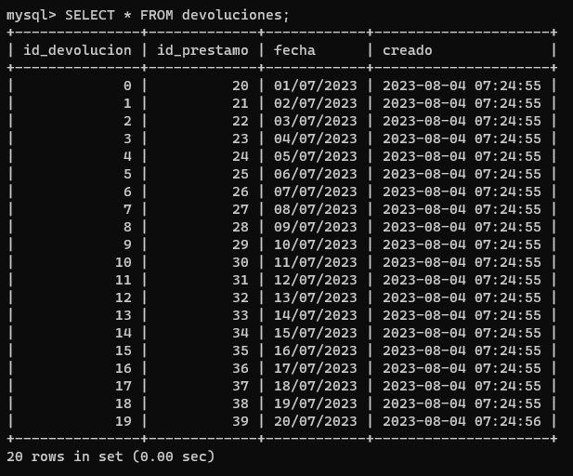

***Tabla de libros con 20 registros:***

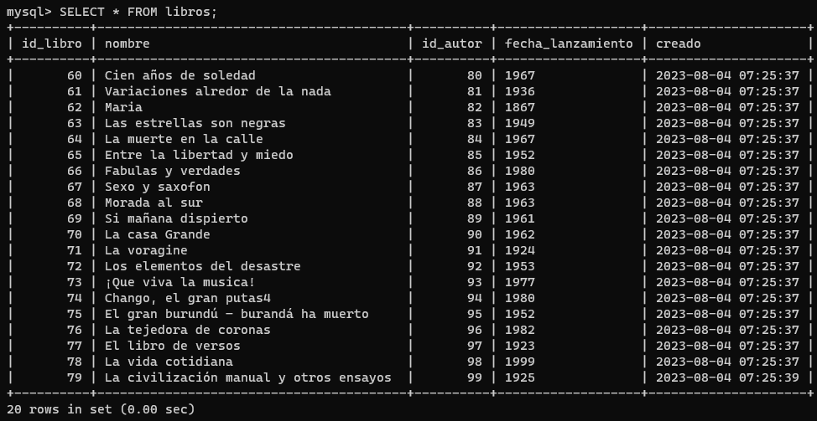

***Tabla de autores con 20 registros:***

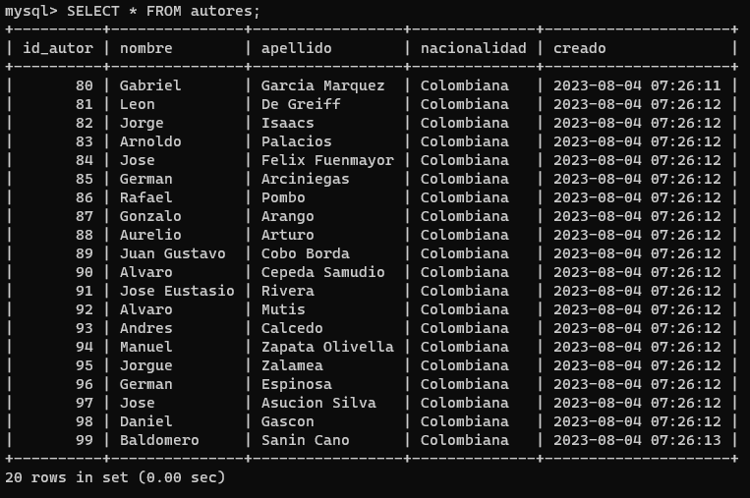

***Creación de relaciones entre tablas:***

